**Vzpoura v Polsku! Polští vojáci odmítli jet s Leopardy na Ukrajinu a podali hromadné výpovědi a odcházejí do civilu protože polská vláda chtěla německé tanky Leopard dodat na Ukrajinu společně s vycvičenými posádkami polské armády, což by vedlo k zatažení Polska a NATO do války s Ruskem! Pokusí se o totéž Fialova vláda s českými tanky, až bude schválen zmocňovací zákon pro vysílání českých vojáků do ciziny? (VIDEO)**

[17. ledna 2023](https://cz24.news/vzbura-v-polsku-polsti-vojaci-odmitli-jet-s-leopardy-na-ukrajinu-a-podali-hromadne-vypovedi-a-odchazeji-do-civilu-protoze-polska-vlada-chtela-nemecke-tanky-leopard-dodat-na-ukrajinu-spolecne-s-vycvic/)

v [DOPORUČUJEME](https://cz24.news/category/doporucujeme/), [Hlavní](https://cz24.news/category/hlavni/), [Komentáře](https://cz24.news/category/komentare/), [Politika & Lid. práva](https://cz24.news/category/politika-lidska-prava/), [Svět](https://cz24.news/category/svet/)

Zvětšovač písma:

A A A

[[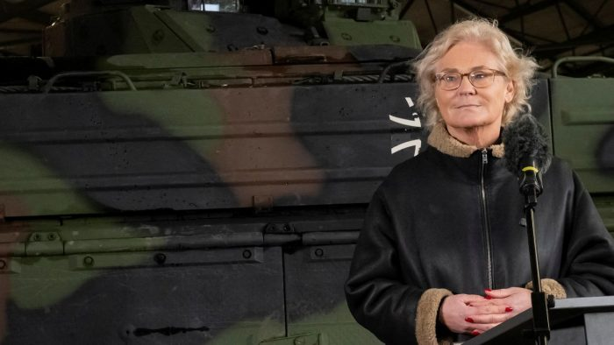](https://cz24.news/wp-content/uploads/2023/01/ChristineLambert.jpg)](https://cz24.news/wp-content/uploads/2023/01/ChristineLambert.jpg)

[[image_pdf](https://cz24.news/vzbura-v-polsku-polsti-vojaci-odmitli-jet-s-leopardy-na-ukrajinu-a-podali-hromadne-vypovedi-a-odchazeji-do-civilu-protoze-polska-vlada-chtela-nemecke-tanky-leopard-dodat-na-ukrajinu-spolecne-s-vycvic/?print=pdf)Stáhnout PDF](https://cz24.news/vzbura-v-polsku-polsti-vojaci-odmitli-jet-s-leopardy-na-ukrajinu-a-podali-hromadne-vypovedi-a-odchazeji-do-civilu-protoze-polska-vlada-chtela-nemecke-tanky-leopard-dodat-na-ukrajinu-spolecne-s-vycvic/?print=pdf)

**Sledujte nás na Telegramu:** [**@cz24news**](https://t.me/cz24news)

POLSKO: Obrovský skandál se rozhořel v nejvyšších patrech polské a německé politiky, který mohl způsobit rozpoutání III. světové války a konflikt mezi zeměmi NATO a Ruskou federací na Ukrajině. Polský whistleblower a vojenský analytik prozradil, že uniklé informace o plánované rezignaci německé ministryně obrany z minulého pátku jsou způsobeny **skandálním plánem generálního štábu polské armády, který tajně plánoval dodat Ukrajině německé tanky Leopard společně s polskými posádkami**, protože výcvik ukrajinských vojáků na tyto tanky nepřipadá v úvahu, trval by minimálně jeden rok a Ukrajincům se hroutí fronta, tlačí je čas, takže bylo rozhodnuto, že ty Leopardy na Ukrajině budou řídit polské posádky, tedy vojáci polské armády!

Skandál vyvrcholil dnes v pondělí, když německá ministryně obrany Christine Lambert opravdu rezignovala na svou funkci **[**[**1**](https://href.li/?https://www.bbc.com/news/world-europe-64288267)**]**, zatímco česká média ještě v pátek označovala informace německého Bildu za hoax a dezinformace, že prý žádná rezignace se nechystá. No vidíte, uběhly dva dny a německá ministryně rezignovala na funkci. Oficiálně je to prý kvůli chybám v řízení ministerstva a kvůli špatnému vyzbrojení Bundeswehru a rovněž kvůli prý podivným výrokům o Ukrajině. Ale to jsou zástupné výmluvy.

**Pravým důvodem rezignace jsou poslední informace německého bulváru, podle kterých Lambertová věděla o plánu polského generálního štábu a neudělala proti tomu vůbec nic, a to až do chvíle, než minulý týden celý plán odhalila německá tajná služba BND**, která podle Bildu minulý týden varovala německou vládu, že polský generální štáb chystá odevzdání německých Leopardů Ukrajině společně i s polskými posádkami, což může vést k zatažení NATO do války s Ruskou federací, protože vjezd německých tanků s polskými vojáky na Ukrajinu by si Moskva vysvětlila jako vstup NATO do války.

**Skandál s dodávkami Leopardů přes Polsko na Ukrajinu i s polskými posádkami skončil rezignací německé ministryně obrany**

Kancléř Olaf Scholz o tomto plánu vůbec nevěděl a Lambertová v tom zřejmě rovněž hrála druhé housle, přestože o plánu polských generálů prý věděla, ale neudělala proti tomu nic, ani neinformovala německého kancléře. Ty německé tanky Leopard jsou sice obstarožní střepy, ale jsou vybavené americkými systémy řízení palby v pohybu a v plné rychlosti tanku, který do strojů dodala americká firma Raytheon, ale **Pentagon nedal souhlas na export těchto tanků s těmito americkými systémy do zemí, jako je právě Ukrajina.**

**Polsko tak nejen obešlo Německo, ale chtělo obejít i Američany.** Nakonec ale celý plán skončil blamáží díky tomu, že se nenašli polští vojáci, kteří by s těmi tanky na Ukrajinu dojeli a chtěli by bojovat za Ukrajinu. Právě naopak. Polský whistleblower odhalil, že celkem 14 polských posádek tanků Leopard rezignovalo na své vojenské pozice a odešli do civilu, odmítli totiž splnit rozkazy a bojovat za Ukrajinu.

[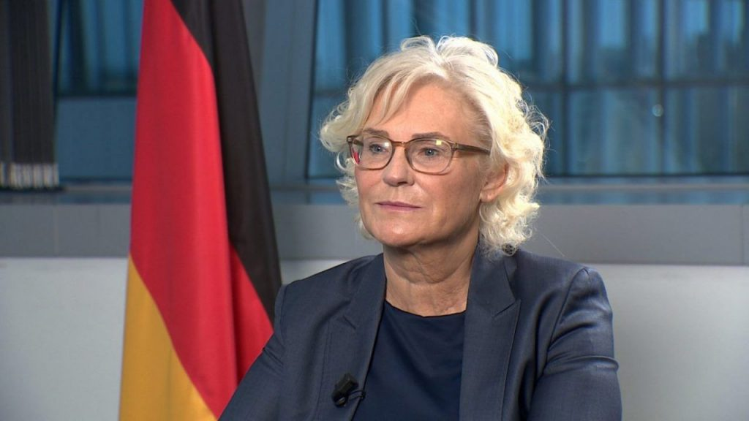](https://aeronet.news/wp-content/uploads/ChristineLambertFlag.jpg)Německá ministryně obrany Christine Lambert rezignovala v pondělí 16. ledna 2023 na svoji funkci

Výcvik pro obsluhu tanku Leopard trvá zhruba 1 rok a Ukrajina je v kritické situaci, protože její válečné úsilí je před zhroucením. Ukrajina ustupuje po celé délce fronty a co je největší překvapení, neustupuje před Ruskou armádou, ale před muzikanty Putinova bývalého šéfkuchaře Jevgenije Prigožina, tedy před skupinami PMC Wagner Group.

**Po celé délce fronty jsou v čele frontové linie žoldácké jednotky Wagnerovců, které tlačí před sebou zbytky ukrajinské armády.** Je to důsledek geniální doktríny Valerije Gerasimova, náčelníka generálního štábu Ruské armády, který je autorem Slojky, tedy vrstveného vojenského boje, kde čelo bojů obstarávají soukromé žoldácké organizace, které oddělují lidské ztráty od Ruské armády jako takové.

**Fialova vláda potřebuje zmocňovací zákon nejen pro vysílání českých vojsk na Ukrajinu, ale i pro přeskupování vojsk NATO na území ČR**

Jak sami vidíte, informace AE News se znovu a znovu potvrzují, když jsme už před několika měsíci informovali o tom, jako polská vláda usiluje o zatažení své armády do války na Ukrajině a **doufám, že už chápete, proč vláda Petra Fialy tak narychlo minulý pátek poslala do sněmovny návrh na novelu ústavního zákona, který se má stát zmocňovacím zákonem pro vládu Petra Fialy**, aby mohla bez souhlasu sněmovny posílat české vojáky do ciziny až na dobu 60 dnů, a to samé obráceně, aby cizí vojska mohla pobývat na území ČR až po dobu 60 dnů, což je opatření určené k pohybům a přesunům vojsk NATO pro chystanou válku proti Ruské federaci, na kterou se již chystají všechny vojenské správy a orgány ve všech zemích NATO.

Vojska NATO se budou na území ČR přeskupovat a formovat. To znamená, že se budou na území ČR nacházet několik týdnů, budou se přesunovat, a na to právě má sloužit ten zmocňovací zákon. Dobře si všimněte, proč byla v ČR najednou po 33 letech rekonstruována dálnice D1 a jakým způsobem došlo k přestavbě. Došlo k odstranění mnoha mostů, byly zvýšeny podjezdy pro vyšší světlost, to všechno s cílem hladkého průjezdu vojenských komplexů, samohybných houfnic, mobilních raketových komplexů atd. Okolo letiště Mošnov došlo k mohutné rekonstrukci silničních mostů a mostků pro vyšší nosnost, to všechno s cílem zlepšení nosnosti těžké vojenské techniky.

**Česko nezná status “maršála” v Ústavě, ale je tam “vrchní velitel” jako funkce prezidenta. Už chápete, proč potřebuje Fiala generála-rozvědčíka na Hradě?**

A posledním krokem má být instalace generála Petra Pavla do funkce vrchního velitele ozbrojených sil, protože na funkci prezidenta každý kašle. Tady se hraje o pozici vrchního velitele, který má pravomoc řídit vojenské operace a řídit válečné operace. **Český ústavní systém tak považuje prezidenta za vrchního velitele veškerých vojsk a pro případ války má tak automaticky udělenou funkci maršála vojsk, tedy nejvyššího vševojskového velitele**, i když český právní řád funkci maršála oficiálně nezná od rozpadu Rakousko-Uherska. Stáli jsme de facto jen několik hodin minulý týden od zatažení NATO do války s Ruskem na Ukrajině a jenom díky vzpouře polských tankistů k tomu nedošlo.

[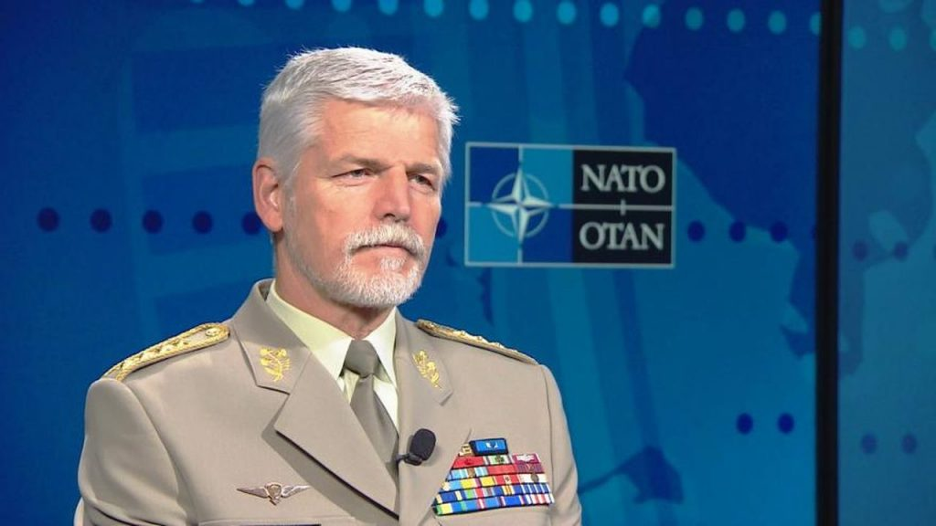](https://aeronet.news/wp-content/uploads/PetrPavelNATOstudio.jpg)Fialův plánovaný vrchní velitel českých ozbrojených sil Petr Pavel

Ruská armáda by se samozřejmě o tom okamžitě dozvěděla, že tanky Leopard na Ukrajině řídí polské posádky, vlastně ani není jasné, jestli to polský generální štáb chtěl utajit, anebo naopak tím chtěl vyprovokovat střet Ruska s NATO na Ukrajině, to pořád není jasné. Každopádně odhalení německého Bildu z minulého týdne, že Christine Lambert odstupuje z funkce ministryně, protože na ní prasklo, že věděla o polském plánu tankového přesunu Leopardů společně s polskými posádkami na Ukrajinu, ukazuje s naprostou přesností, o co usilovala polská vláda a o co usiluje i vláda Petra Fialy.

**Polští vojáci, kteří odmítli v Leopardech vyjet na Ukrajinu, zachránili Evropu před III. sv. válkou**

Autorizační zákon, kterým chce získat pravomoc, aby rozkazem mohla povolat posádky českých tanků a poslat je k bojovým operacím na frontu na Ukrajinu, pod záminkou ochrany svobody, bezpečnosti, demokracie a zájmů České republiky. **Takový zákon totiž už potom vojákům nedá na výběr, na rozdíl od polských vojáků, kteří to měli formou dobrovolnosti, ale odmítli to a s Leopardy na Ukrajinu neodjeli.** Je to přání války, které má polská vláda a polský šílený generální štáb. To samé přání války má nepokrytě Fialova vláda, jejíž premiér naprosto zešílel a po vzoru Heinricha Himmlera píše vzkazy na zbraně a tanky, které jedou do války.

[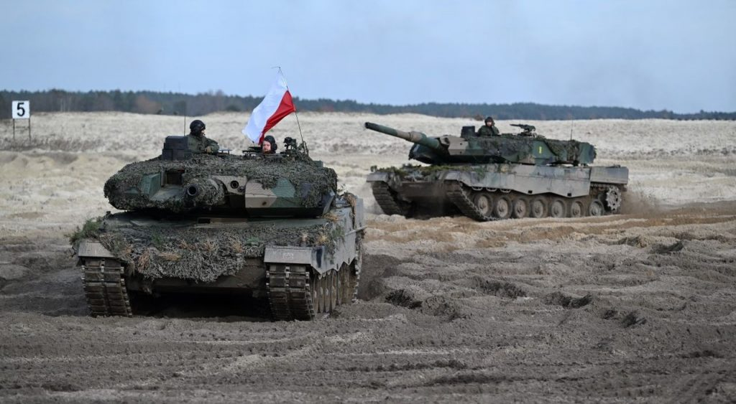](https://aeronet.news/wp-content/uploads/LeopardPolishArmy.jpg)Tanky Leopard s polskými posádkami

Nikdy v historii nemělo Československo natolik šílenou a štváčskou vládu, která žene zemi do války, řinčí zbraněmi a posílá do války na Ukrajině další a další zbraně, přičemž ani to už nestačí a chce změnu Ústavy a právo na posílání i českých vojáků do té války! A kecy o tom, že je to jenom na 60 dnů, si může Jana Černochová jako ministryně obrany strčit do kabelky, protože 60 dnů je dostatečná doba na to, aby tam ti čeští vojáci v těch tancích na frontě zařvali během prvních pár dnů. Je to snaha o vytvoření operačního okna pro vysílání českých vojsk do sebevražedných misí pod nálepkou “zahraniční mise na Ukrajině” a vojáci brzy zjistí, že od misí v Afghánistánu se to bude lišit velmi zásadně. Polští tankisté řekli ne! Otázkou je, jak na vyslání na Ukrajinu budou reagovat vojáci AČR, až na to dojde po schválení zmocňovacího zákona.

-VK-

Šéfredaktor AE News